服务部Q1团队绩效分析报告
Service Team Q1 Performance Analysis
文档编号：HC-SVC-2026-Q1 | 版本：V1.0 | 报告日期：2026-03-29 | 受众：徐昊 / 上级管理

部门负责人 | 徐昊（服务经理） | 团队成员 | 方玲、董祎、时雪峰
业务模式 | 直接客户业务（面向终端用户） | 评估周期 | 2026年Q1（1/1—3/27）
报告日期 | 2026-03-29 | Q1批价 | 0万（Q4参考：57.8万/10单）

▶ 核心问题
核心结论：团队批价归零，根因是分工失位——执行工作大于业务开拓和激活， 服务部Q1批价0万（Q4参考：57.8万），报价下滑43%。报价不足；深层是整个团队的分工失位：徐昊58%时间在做应由董祎执行的项目管理事件响应，只有6%用于新业务开拓；董祎和时雪峰作为执行层，现场工作占据大量精力但没有转化为业务机会；方玲作为客户服务类销售人员，沉睡客户无人激活。 更值得关注的是管理层缺位：徐昊Q1对方玲、董祎、时雪峰均无管理记录——方玲报价下滑38%无人过问，董祎日志提交率39%无人纠正，时雪峰年后零日志（全公司唯一）无人发现。团队在没有有效管理的状态下运行了整整一个季度。 还有一个结构性原因没有被正视：大型项目实施工作（长沙机场/上海东站现场施工调试）混入服务部，占用了工程师大量精力。

目 录

第一条 团队Q1成绩
第二条 分工失位分析
2.1 徐昊：围绕事件而非围绕业务
2.2 工作重叠——科思创/上海中心/中芯4人同时在做
2.3 被迫下沉的结构性原因
第三条 各成员详细分析
3.1 徐昊——管理者评估
3.2 方玲（详见个人报告）
3.3 董祎——收款缺位与业务发现缺失
3.4 时雪峰——未记录不是空转
第四条 团队现场工作负担分析
4.1 现场工作占团队42%精力
4.2 现场工作中缺少业务发现
4.3 工程师支持模式调整建议
第五条 团队费用分析
第六条 Q2分工调整与改进要求
6.1 分工调整方案
6.2 徐昊Q2行动计划（分时间节点）
6.3 董祎Q2要求
6.4 时雪峰Q2要求
6.5 方玲Q2要求（摘要）
6.6 团队Q2批价目标
第七条 签字确认

第一条 团队Q1成绩
服务部Q1批价0万，Q4参考基线57.8万/10单，环比-100%。报价从14份降至8份（-43%）。团队207条行动、307条条目，但全部产出批价为零。
成员 | 角色 | 日志 | 条目 | 行动 | 客户 | 项目 | 报价 | 批价
方玲 | 客户销售 | 45篇 | 141 | 143 | 63 | 65 | 8份 | 0
徐昊 | 部门负责人 | 36篇 | 77 | 51 | 25 | 4 | 0 | 0
董祎 | 项目管理 | 12篇 | 71 | 5 | 0 | 0 | 0 | 0
时雪峰 | 工程师 | 5篇 | 18 | 9 | 0 | 0 | 0 | 0
团队合计 | — | 98篇 | 307 | 208 | 88 | 69 | 8份 | 0

图1：团队Q4→Q1批价与报价对比
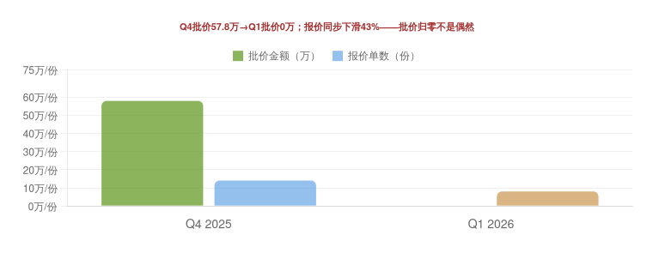
第二条 分工失位分析
2.1 徐昊：围绕事件而非围绕业务
徐昊Q1共77条条目，按工作性质分类：

工作性质 | 实际占比 | 应有占比 | 说明
事件响应（大修安排/竣工资料/确认函/故障处理） | 58% | ~10% | ❌ 应由董祎承接；徐昊被迫执行，挤占了开拓时间
方案/需求推动（数字化方案/设备规划） | 26% | ~20% | ⚠ 方案可由时雪峰做，商务对接可由方玲做
行政/内部 | 9% | ~10% | —
新业务开拓（巴斯夫/文华酒店等） | 6% | ~60% | ❌ 部门负责人核心职责，严重不足

图2：徐昊Q1时间分配——实际 vs 部门负责人应有分配
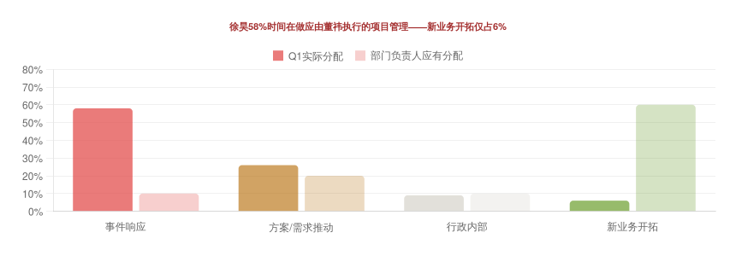
▶ 分析结论
58%的时间在做应由董祎执行的工作：大修现场安排、竣工资料准备、确认函跟进、故障协调。这些是重要的，但不是部门负责人该做的事。结果：新业务开拓只有6%，零报价，零管理记录，团队批价归零。

2.2 工作重叠——科思创/上海中心/中芯四人同时在做
Q1多个核心客户存在明显的分工重叠，边界不清：
科思创（徐昊16次 + 方玲46次 + 时雪峰方案支持）：
工作内容 | 徐昊 | 方玲 | 重叠判断
IOBC数字化升级方案 | ✓ 推需求/与业主沟通 | ✓ 报价单24万在方玲名下
B482/B485信号增补 | ✓ 修正方案/与业主沟通 | ✓ 方玲名下有增补报价 | ⚠ 重叠
大修现场安排 | ✓ 协调工程师 | ✓ 方玲也在做抢修跟进 | ⚠ 应由董祎承接
D514测试 | ✓ 准备测试 | ✓ 方玲名下有相关报价 | ⚠ 重叠

第三条 各成员详细分析
3.1 徐昊——管理者评估
徐昊作为部门负责人，Q1管理有效性在所有维度均为零：
管理检查项 | Q1表现
对方玲的管理 | ❌ 零管理记录——方玲42家客户沉睡、报价下滑38%、批价归零，徐昊条目中无一条涉及方玲管理
对董祎的管理 | ❌ 未见管理记录——董祎日志提交率39%、收款跟进近乎空白，全季度无人纠正
对时雪峰的管理 | ❌ 未见管理记录——时雪峰年后零日志，作为全公司唯一特例，管理者未发现
团队分工建立 | ❌ 未建立清晰分工——自己做项目管理58%，与董祎大量重叠，边界不清
新业务开拓 | ❌ 仅6%——围绕事件响应而非业务机会，作为部门负责人严重不足
团队批价推动 | ❌ Q4批价57.8万后Q1全面归零，无任何推动记录

关于徐昊的个人业务数据：历史批价0单、历史报价1份、Q1零报价。这些数据不完全反映实际贡献——他推动的科思创数字化等机会报价落在方玲名下是合理的分工。但这带来一个问题：作为部门负责人，他的开拓成果没有可量化的记录，无法衡量其业务价值。Q2建议：大机会上建立徐昊名下的报价单，即使最终由方玲执行，也应有徐昊的来源记录。

3.2 方玲（详见个人报告）
方玲核心问题：42家沉睡客户未激活（67%），TOP4客户占行动65%，报价从季均13份降至8份（-38%）。这与团队分工问题直接相关——徐昊没有管理介入，沉睡客户激活无人推动。详见方玲个人Q1绩效评估报告。

3.3 董祎——收款缺位与业务发现缺失
董祎Q1：71条条目，12篇日志，5条行动，0客户，0项目。
工作类型 | 条目数 | 说明
现场运维 | ~15条 | 中芯南方现场×5、浦东机场、上海中心等
服务响应 | ~14条 | 故障处理、技术支持
项目管理（其他） | ~22条 | 各类项目管理事务
会议/培训/行政 | ~9条 | —
收款/合同相关 | ~2条 | ❌ 中芯南方改造「待付款，应该快了」1条；金融交易广场合同1条——严重不足

图5：团队日志提交率对比
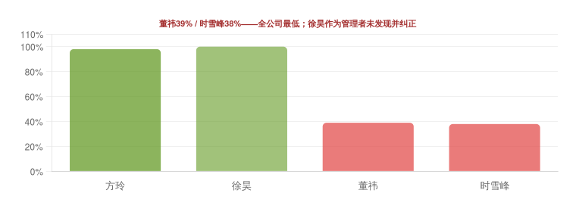

3.4 时雪峰——未记录不是空转
时雪峰Q1：18条条目，5篇日志提交（38%），9条行动——全部集中在1月。2月、3月零日志、零条目。
时间段 | 日志数 | 条目数 | 评价
1月（1/12-1/20） | 13篇 | 18条 | 有记录——赛车场巡检、科思创方案、中芯维保
2月（年后起） | 0篇 | 0条 | ❌ 完全空白
3月 | 0篇 | 0条 | ❌ 完全空白；费用报销证明在浦东机场出差5天

图4：时雪峰费用记录 vs 系统条目——2-3月的矛盾
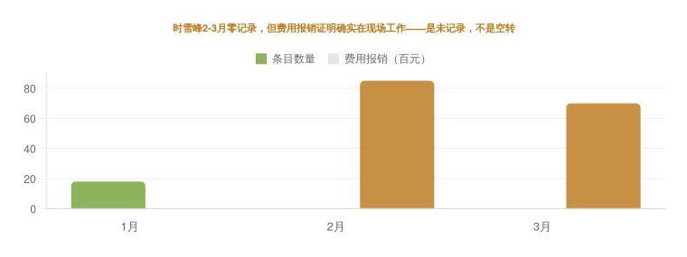

费用凭证 | 金额 | 对应时间 | 系统记录情况
浦东机场维保出差（住宿+辅材） | 1,806元 | 3月初 | 仅1条"浦东机场现场运维"（3/4）
赛车场赛事保障5天（交通+餐饮） | 424元 | 1月 | 1条"F1赛前巡检"（1/15）
科思创现场租车470公里 | 470元 | Q1散点 | 条目仅2条
其他差旅/材料 | 12,771元 | Q1全程 | 2-3月条目为零
费用合计 | 15,471元 | Q1 | ✓ 证明确实在工作；❌ 2-3月零日志——是未记录，不是空转

▶ 分析结论
结论已可确认：不是空转，是未记录。费用报销单证明时雪峰2-3月确实在做大量现场工作（浦东机场住宿1,418元、科思创租车470公里、赛车场保障多天），但系统里完全没有对应记录。时雪峰是全公司年后唯一零日志的人——这是徐昊管理缺位的直接结果：全公司都在用系统，自己团队的工程师没有记录，整季度没有发现。

第四条 团队现场工作负担分析
4.1 现场工作占团队42%精力
图3：团队各成员现场/执行工作占比
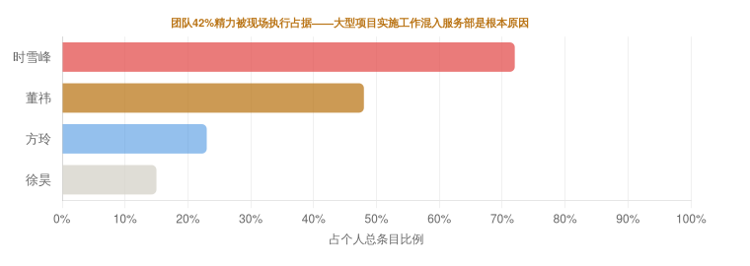
4.1 现场工作中缺少业务发现
现场是离客户最近的地方，本应是业务机会发现的最佳入口。但当前团队把现场工作当作纯执行任务：
- 董祎在中芯南方执行了10次现场运维，没有一条记录提到「发现新增补需求」或「客户提到设备更换」
- 时雪峰在科思创做了大量方案和现场工作，没有反馈「哪个区域需要升级」给销售
- 方玲部分现场工作（如科思创区域补盲）有发现业务机会的记录，但未形成系统化机制
Q2需要建立「现场发现→反馈机会→销售跟进」的转化链条。董祎和时雪峰在现场发现的任何客户需求，当天反馈给方玲或徐昊，转化为报价机会。这是成本最低、转化率最高的业务来源。

4.3 工程师支持模式调整建议（组织层面）
当前服务部工程师的工作混杂了两类性质不同的任务：
- 售后服务保障：维保巡检、故障处理、小型增补——服务部本职，应继续由时雪峰/董祎负责
- 大型项目实施支持：长沙机场、浦东机场、上海东站等大项目现场施工调试——这类工作体量大、周期长，与服务部售后职责性质不同
建议将大型项目实施支持切换给技术部门，服务部工程师专注售后服务。这一调整的连锁效应：
工作类型 | 调整前 | 调整后（建议）
售后服务保障 （维保/巡检/故障/小型增补） | 服务部工程师（时雪峰+董祎） | ✓ 继续由服务部工程师负责
大型项目实施支持 （长沙机场/浦东机场/上海东站现场施工调试） | 服务部工程师 | ✓ 切换至技术部门——释放服务部精力

调整后预期效果：时雪峰和董祎从大项目现场施工中解脱，专注售后维保，现场密度降低；徐昊不再需要协调大项目的现场工程师，减少约20%的事件响应负荷；方玲的抢修和维保保障也会因工程师资源更聚焦而更稳定。这是Q2之外的中期建议，需要与公司技术部门协商。

第六条 Q2分工调整与改进要求
6.1 分工调整方案
图6：Q2精力重新分配方向
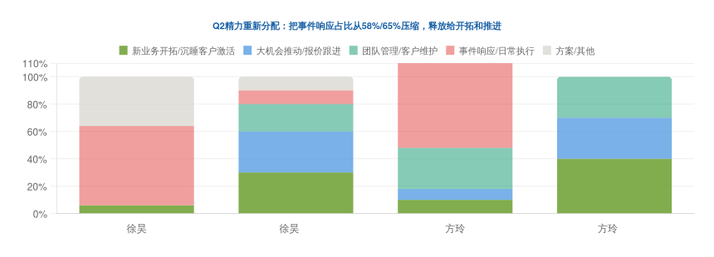

成员 | Q2核心职责 | 说明与目标
徐昊 | 新业务开拓 + 大机会报价 + 新客户开发 + 团队管理 | 将项目管理事件响应全部下沉给董祎；释放精力做业务开拓和团队管理；Q2至少出3份报价单
方玲 | 客户跟进 + 报价→批价 + 维保续约 + 沉睡客户激活 | 从核心客户日常服务释放精力；激活42家沉睡客户；报价恢复13份+；承接徐昊开拓的新机会落地
董祎 | 项目管理 + 现场协调 + 竣工收款 + 合同执行 | 承接徐昊下沉的项目管理工作；重点推动大项目收款；日志提交率90%+；现场发现业务机会及时反馈
时雪峰 | 技术方案 + 现场支持 + 工作记录完善 | 年后起每天必须提交日志；聚焦售后服务维保；大项目实施工作逐步移交技术部门

分工调整的执行前提：董祎必须具备完全承接项目管理事件响应的能力——这意味着4月内董祎的日志提交率必须达到90%+，大项目收款必须主动推进，现场协调必须独立处理。如果董祎的执行能力没有明确改善，徐昊的下沉就无法完成，恶性循环会继续。这是Q2最重要的单一前提条件。

6.2 徐昊Q2行动计划（分时间节点）
优先级 | 时间节点 | 行动项 | 具体要求
P0 | 4月第1周 | 停止自己做事件响应类工作 | 竣工资料/现场协调/确认函/供货跟踪——4月1日起全部转交董祎；徐昊只做最终决策，不做执行
P0 | 4月第1周 | 建立对方玲的每周管理机制 | 每周固定时间（建议周一上午）：检查客户激活进度、报价产出数量、沉睡已报价跟进情况；有数字、有记录
P0 | 4月内 | 推动已中标3个项目完成批价手续 | 赛车场开票/国金合同/科思创执行——协调方玲，4月15日前全部完成；这是Q2最确定的9.8万
P0 | 4月-5月 | 建立3个大机会报价单 | 科思创IOBC数字化（24万级）、上海中心设备更新、巴斯夫新需求——每个建立独立报价；明确推进责任人和时间节点
P0 | 4月内 | 约谈时雪峰和董祎，明确日志要求 | 当面说清楚：年后起每天必须提交日志；4月10日前补录2-3月工作记录；4月起抽查，达标前每周检查
P1 | 4月-6月 | 开发5家新潜在客户 | 不能只守存量；每月至少拜访2家新客户，来源：行业展会、现有客户推荐、巴斯夫/文华等线索延伸
P1 | Q2全程 | 监督董祎收款进度 | 中芯南方改造待付款项目必须在4月底前明确回款时间；建立收款追踪表，每两周更新
P2 | Q2全程 | 建立工作条目准确分类习惯 | 徐昊100% other需准确分类；同时要求全团队改善——董祎/时雪峰的other占比也需降低

6.3 董祎Q2要求
优先级 | 时间节点 | 要求
P0 | 4月第1周 | 中芯南方改造待付款：立即确认回款金额和预期时间，制定催款计划，4月底前完成收款或明确节点
P0 | 4月第1周 | 承接徐昊下沉的全部项目管理工作：竣工资料、现场协调、确认函、供货跟踪——独立处理，不再需要徐昊介入
P0 | 即时起 | 日志提交率从39%提升至90%+：4月起每天提交；4月10日前补录2-3月已完成工作记录
P1 | Q2全程 | 现场工作中主动识别业务机会：在客户现场发现任何设备老化/信号问题/升级需求，当天反馈给方玲或徐昊；每月至少反馈2个机会线索
P1 | Q2全程 | 大项目交付闭环：每个执行中的项目建立里程碑和收款时间表；金融交易广场等项目完成合同签订

6.4 时雪峰Q2要求
优先级 | 时间节点 | 要求
P0 | 4月第1周 | 补录2-3月工作记录：根据费用报销单、出差记录、对话记录逐日补录；浦东机场5天、赛车场5天、科思创现场等必须有对应条目
P0 | 即时起 | 年后起每天提交日志：4月起无论现场还是内部工作，当天必须提交；4月抽查频率每周，5月起月检查
P1 | Q2全程 | 现场工作同步反馈业务机会：在维保/巡检现场发现设备老化或客户提到的升级需求，及时反馈方玲；当天反馈，不积压
P2 | Q2全程 | 大型项目实施工作逐步移交技术部门：长沙机场、浦东机场等大项目施工如需配合，协调技术部门出人；服务部工程师聚焦售后维保

6.5 方玲Q2要求（摘要，详见个人报告）
优先级 | 行动项 | 目标
P0 | 已中标3个完成批价 | 赛车场+国金+科思创PCS——4月15日前全部完成，合计9.8万
P0 | 激活沉睡客户 | 42家→Q2激活15家+；优先维保到期客户
P0 | 报价恢复 | 从8份恢复至13份+
P0 | 推进9个沉睡已报价 | 面价~25万逐一确认有效性，有效立即推进

6.6 团队Q2批价目标
由团队负责人提出Q2的批价单目标
达成目标（~50万）需要四条线同时推进：方玲激活沉睡客户增加报价产出；已中标3个项目4月内完成批价手续；徐昊开拓3个大机会建立报价单；董祎推动中芯南方改造等项目收款落账。任何一条线断掉，目标都无法实现。这也是为什么分工调整必须在4月第一周就开始执行——而不是等到5月再看。

第七条 签字确认
本报告已与部门负责人（徐昊）进行面谈沟通，对团队评估结果、分工调整方案及Q2行动要求知悉，并签字确认。

部门负责人（徐昊）  签字：  日期： 年 月 日 | 上级主管  签字：  日期： 年 月 日 | 人力资源部  签字：  日期： 年 月 日

— 本报告一式三份，部门负责人、上级主管、人力资源部各执一份 —
数据来源：PMA系统 CN-NAS/pma_synology · 评估依据：《EVERTAC销售人员绩效评估制度 V1.0》

